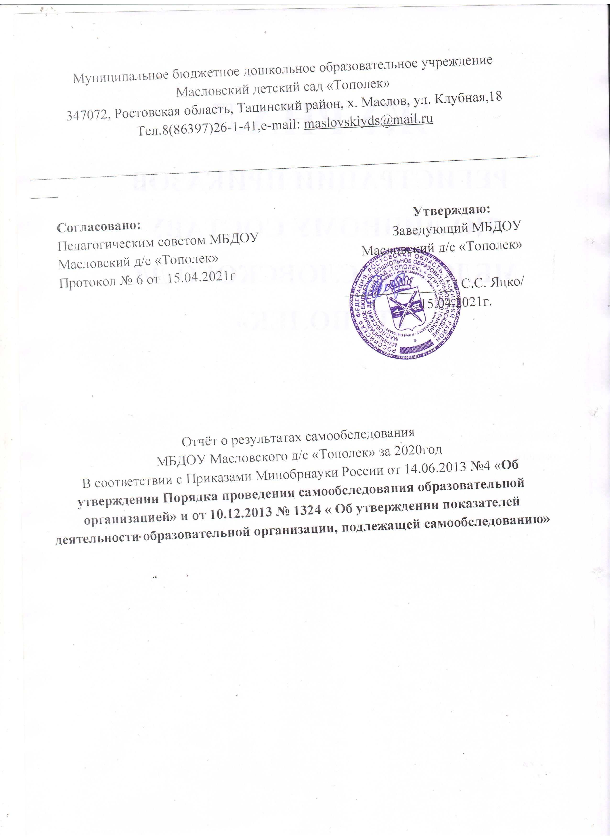

1. Общие сведения об образовательной организации
Наименование образовательной организации | Муниципальное бюджетное дошкольное образовательное учреждение Масловский детский сад «Тополек»
Руководитель | Яцко Светлана Семёновна
Адрес организации | 347072, Ростовская область, Тацинский район, х. Маслов, ул. Клубная,18
Телефон, факс | Тел.8(86397)26-1-41
Адрес электронной почты | maslovskiyds@mail.ru
Учредитель | Муниципальное образование «Тацинский район»
Дата создания | 14.06.1976 год
Лицензия | Серия 61 №001528, регистрационный № 2473 от 30.05.2012г., выданной региональной службой по надзору и контролю в сфере образования Ростовской области

Система управления организацией

Управление детским садом осуществляется в соответствии с Законом Российской Федерации «Об образовании в Российской Федерации» от 29.12.2012 г. № 273, иными законодательными актами Российской Федерации, Уставом.
Формами самоуправления, обеспечивающими государственно-общественный характер управления, являются: общее собрание, Педагогический Совет и Совет МБДОУ.
Структура управления МБДОУ отвечает современным требованиям, так как включает административные и общественные органы. Основу модели составляют взаимосвязьвсех участников педагогического процесса: заведующей, педагогов, родителей детей, посещающих МБДОУ. Такая модель представляет демократически централизованную систему с особым характером связей между субъектами (органами) управления. Эта модель управления определяет баланс задач всех органов управления со структурой целей, соответствие иерархических уровней задач и управленческих звеньев, оптимизацию соответствия задач, полномочий и ответственности органов управления.
Созданная структура управления не является чем-то неподвижным, она меняется в связи с развитием дошкольного образовательного учреждения и может предопределять изменения в этом развитии.

Аналитическая часть

- Оценка образовательной деятельности
Содержание образовательного процесса в МБДОУ Масловском д/с определяется Основной образовательной программой дошкольного образования, которая разработана в соответствии с Федеральным государственным образовательным стандартом ДОк структуре основной образовательной программы дошкольного образования (приказ Минобрнауки России от 17.10. 2013 г. № 1155), Адаптированной основной образовательной программой для детей с аутизмом.
Общее число воспитанников на начало учебного года – 23 детей, на конец - 18 детей.
В МБДОУ Масловский д/с осваивают образовательную программу дошкольного образования в режиме полного дня (9 часов) – 23 человека. Численность воспитанников с ограниченными возможностями здоровья – 1 детей.
В детском саду функционирует 1 группа:
- разновозрастная группа – общеразвивающей направленности;
Детей оставшихся без попечения родителей - 0 человек;
Детей-инвалидов – 1 человек.
Возраст детей, посещающих дошкольное учреждение, от 1,5 до 7 лет.
В ДОУ имеются групповое помещение, спальня, приемная и туалетная комнаты На территории детского сада расположена игровая площадка.
В детском саду был разработан режим дня, соответствующий виду учреждения: соответствие режима дня возрастным особенностям детей; включение в режим оздоровительных процедур, организация прогулок 2 раза в день с учетом климатических условий; дневной сон; организация учебных занятий в соответствии с требованиями СанПин 2.4.1.3049-13 к образовательной нагрузке.
Режим дня соблюдается в соответствии с функциональными возможностями ребенка, его возрастом и состоянием здоровья, соблюдается баланс между разными видами активности детей (умственной, физической и др.), их чередование.

- Оценка функционирования внутренней системы оценки качества образования
Воспитание и обучение дошкольников в детском саду осуществляется на основе основной общеобразовательной программы МБДОУ Масловского д/с.
Программа определяет содержание и организацию образовательного процесса для детей групп оздоровительной направленности детского сада и обеспечивает формирование у детей общей культуры, развитие физических, интеллектуальных и личностных качеств, формирование предпосылок учебной деятельности, обеспечивающих социальную успешность, сохранение и укрепление здоровья детей.
Содержание Программы образовательных областей обеспечивает разностороннее развитие личности, мотивации и способностей детей в различных видах деятельности в образовательных областях: физическое развитие, социально-коммуникативное развитие, познавательное развитие, речевое развитие и художественно-эстетическое развитие.
Дидактический, методический материал соответствует реализуемой образовательной программе. Методическое обеспечение включает информационные и коммуникационные средства поддержки образовательной деятельности МБДОУ.
При планировании воспитательно-образовательной работы педагоги самостоятельно дозируют объем образовательной нагрузки, не превышая максимально допустимую нагрузку на ребенка по действующему СанПиНу в организованных формах.
Уровень готовности к обучению в школе детей подготовительного возраста.
С детьми подготовительного возраста проводились занятия по подготовке к школе -2 раза в неделю.
Данная программа психологических занятий с детьми старшего дошкольного возраста представляет собой набор стратегий, направленных на достижение определенных целей:
- развитие познавательных и психических процессов — восприятия, памяти, внимания, воображения;
- развитие интеллектуальной сферы — мыслительных умений, наглядно-действенного, наглядно-образного, словесно-логического, творческого и критического мышления;
- развитие эмоциональной сферы, введение ребенка в мир человеческих эмоций;
- развитие коммуникативных умений, необходимых для успешного протекания процесса общения;
- развитие личностной сферы — формирование адекватной самооценки, повышение уверенности в себе;
- развитие волевой сферы — произвольности психических процессов, саморегуляции, необходимых для успешного обучения в школе;
- формирование позитивной мотивации к обучению.
Дети с удовольствием осваивали данную программу, благодаря чему показали хорошие результаты по мониторингу.
Из выпускников ДОУ (3 человека), 3 выпускника (100%) готовы к школьному обучению (все компоненты имеют средний уровень), условно готов (1 или несколько компонентов имеют низкий уровень) - 0, условно не готовых (больше половины компонентов имеют низкий уровень) – нет.
Анализ выполнения задач годового плана работы.
Цель: создание благоприятные условия для полноценного проживание ребёнком дошкольного детства, формирование основ базовой культуры личности, всестороннее развитие психических и физических качеств в соответствии с возрастными и индивидуальными особенностями, подготовка ребёнка к жизни в современном обществе.
Задачи:
1.обеспечить качество образовательных услуг муниципальной системы дошкольного образования посредством внедрения в образовательный процесс регионального компонента;
2.продолжить работу по созданию единого образовательного пространства «Детский сад - семья» с помощью разных форм взаимодействия, информировать родителей о значимости игры в жизни ребенка, вовлекать их в организацию игровой деятельности детей;
3.систематизировать образовательный процесс с учетом индивидуальных особенностей детей.
- Для внедрения в образовательный процесс регионального компонента (казачество) были проведены следующие мероприятия:
1. Круглый стол «Формирование у педагогов понимания актуальности работы по воспитанию нравственно-патриотических начал у подрастающего поколения в современном обществе», «Патриотическое воспитание дошкольников через историю Донского края»;
2.Семинары практикумы:
- «Организация развивающей среды в группах по региональному компоненту как средство познания истории донского казачества»;
- «Реализация казачьего компонента как условие популяризации этнокультурного образования семей воспитанников ДОУ»;
3. Консультация «Взаимодействие ДОУ и семьи по вопросам речевого развития детей посредством реализации вариативной части образовательной программы ДОУ (региональный компонент)»
4. Мастер-класс по изготовлению макета казачьего подворья для мини-уголка «Казачье подворье».
- Для создания единого образовательного пространства «Детский сад - семья» были проведены следующие мероприятия:
1. Семинары-практикумы: «Приобщение детей к ЗОЖ через взаимодействие с родителями», «Ваша речь в ваших руках» по выполнению артикуляционной гимнастики, элементов самомассажа в домашних условиях;
2. Консультации для родителей «Упражнения для коррекции нарушений осанки и плоскостопия», «Играем дома»,«Познавательно-исследовательская деятельность дома»;

3. Педагогический совет «Организация работы с родителями».
Вывод: поставленные задачи годового плана были реализованы.
Учитывая результаты тематического и оперативного контроля, результатов проведённого самоанализа, работе по инновационной деятельности, анализа уровня усвоения основной образовательной программы воспитанниками МБДОУ, а также исполнения внедрения ФГОС ДО, коллектив ставит перед собой следующие задачи:
1.Продолжить работу по внедрению регионального компонента (казачество) в образовательный процесс ДОУ;
2. Организовать взаимодействие с семьёй с целью развития интереса к духовно-нравственному воспитанию детей;
3. Совершенствовать работу ДОУ по сохранению и укреплению здоровья дошкольников.

V. Оценка кадрового обеспечения
В дошкольном учреждении работает 6 человек. Заведующий – Яцко Светлана Семеновна, стаж работы в данной должности 4 года.
Учреждение укомплектовано педагогическими работниками согласно штатному расписанию на 100%.
Образовательный уровень педагогов представлен следующими показателями: в 2020 году педагогический коллектив состоял из 2 человек, из них:
- администрация – 1 человек;
- воспитателей – 1 человек;
- музыкальный руководитель- воспитатель (совм.)
Высшее педагогическое образование имеют 1 педагог
Среднее специальное – 1 воспитатель.

Итоги аттестации педагогических работников в 2020 году
Аттестация педагогов проводится в соответствии с планом, все педагоги, подавшие заявления успешно аттестованы.

Всего педагогических работников | 2 чел
Из них аттестованы в 2020 году | 0
Количество педагогов прошедших курсы повышения квалификации в 2020г. – человек | 0
Количество педагогов, прошедших профессиональную переподготовку в 2020г | 1

- Оценка учебно-методического и библиотечно-информационного обеспечения
МБДОУ Масловский д/с укомплектован методическими и периодическими изданиями по всем входящим в реализуемую ДОУ основную образовательную программу модулям. Учебные издания, используемые при реализации образовательной программы дошкольного образования, определяются дошкольным учреждением, с учетом требований ФГОС ДО. Библиотечно-информационное обеспечение в 2020 году обновлялось в соответствии с новым законодательством и актуальными потребностями участников образовательных отношений, что позволяет педагогам эффективно планировать образовательную деятельность и совершенствовать свой образовательный уровень. В дальнейшем необходимо пополнять библиотечный фонд выходящими в печати новыми пособиями и методической литературой в соответствии с современными требованиями.

- Оценка материально-технической базы
Детский сад находится в отдельно стоящем одноэтажном здании, построенном по типовому проекту. Здание оборудовано системами холодного и горячего водоснабжения, канализацией. Отопление здания образовательного учреждения оборудовано в соответствии с санитарно-эпидемиологическими правилами и нормативами. Материально-технические условия, созданные в учреждении, соответствуют требованиям безопасности. Здание детского сада оборудовано современной пожарно-охранной сигнализацией и тревожной кнопкой, что позволяет оперативно вызвать наряд охраны в случае чрезвычайной ситуации. Обеспечение условий безопасности в ДОУ выполняется согласно локальным нормативно-правовым документам. Имеются планы эвакуации. Территория по всему периметру ограждена металлическим забором.
Структурными компонентами являются:
1. Групповое помещение - 1
2. Кабинет заведующего - 1,
3. Прачечная
4. Пищеблок
5. Столовая
Территория детского сада включает:
- прогулочный участок для детей;
- игровую площадку.
Материально-техническое обеспечение образовательного процесса
Помещения | Материально-техническое  оснащение
Групповые помещения | Игрушки и игры, дидактический и раздаточный материал, детская художественная литература, доска для занятий, плакаты, шкафы, столы, стульчики, музыкальные центры, телевизор.
Коридоры ДОУ | Информационные стенды по пожарной безопасности, по антитеррористической защищенности, профсоюзная жизнь, жизнь детского сада, видеонаблюдение, стол и скамейки.
«Зеленая зона»  - территория ДОУ | Участки для прогулок, цветники, спортивная площадка .
Участки | Прогулочная площадка для детей.  Игровое оборудование

Созданная в МБДОУ предметно-пространственная среда, соответствует современным требованиям, способствующим оздоровлению и укреплению здоровья, отвечает интересам и потребностям детей, способствует всестороннему развитию, обеспечивает их психическое и эмоциональное благополучие, содержит условия для формирования у детей эстетического отношения к окружающему, интеллектуальных и художественно-творческих способностей. В каждой возрастной группе МБДОУ созданы условия для самостоятельного активного и целенаправленного действия детей во всех видах деятельности: игровой, двигательной, изобразительной, театрализованной, конструктивной и т.д. Расположение мебели, игрового и другого оборудования отвечает требованиям техники безопасности, санитарно-гигиеническим нормам, принципам функционального комфорта, позволяет детям свободно перемещаться. Содержание предметно-пространственной среды периодически изменяется, варьируется, постоянно обогащается с ориентацией на поддержание интереса детей, на обеспечение «зоны ближайшего развития», на индивидуальные возможности детей. Созданы условия для физического воспитания детей.
Среда, не только создает благоприятные условия жизнедеятельности ребенка, она служит также непосредственным организатором деятельности детей. Эти задачи решаются в центрах детской активности. Их количество и наполняемость зависят от возраста детей, их интересов. Каждый центр активности имеет обязательный набор алгоритмов выполнения того или иного замысла ребенка. В каждом центре активности помещены правила работы в этом центре, разработанные педагогами и детьми.
Предметно-пространственная среда организуется по принципу небольших полузамкнутых микропространств, для того чтобы избежать скученности детей и способствовать играм подгруппами в 3—5 человек. Все материалы и игрушки располагаются так, чтобы не мешать свободному перемещению детей, создать условия для общения со сверстниками. Имеются «уголки уединения», где ребенок может отойти от общения, подумать, помечтать. В группе созданы различные центры активности:
— центр познания обеспечивает решение задач познавательно - исследовательской деятельности детей (развивающие и логические игры, речевые игры, игры с буквами, звуками и слогами; опыты и эксперименты);
— центры творчества обеспечивает решение задач активизации творчества детей (режиссерские и театрализованные, музыкальные игры и импровизации, художественно-речевая и изобразительная деятельность);
—центр сюжетно-ролевых игр обеспечивает организацию самостоятельных сюжетно-ролевых игр;
— книжный центр обеспечивает литературное развитие дошкольников;
—спортивный центр обеспечивает двигательную активность и организацию здоровьесберегающей деятельности детей.

Финансово-хозяйственная деятельность МБДОУ осуществлялась в соответствии со сметой доходов и расходов.
Результаты анализа показателей деятельности
МБДОУ Масловского д/с « Тополек»

N п/п | Показатели | Единица измерения
1. | Образовательная деятельность
1.1 | Общая численность воспитанников, осваивающих образовательную программу дошкольного образования, в том числе: | 23 человек
1.1.1 | В режиме полного дня (9 часов) | 23 человек
1.1.2 | В режиме кратковременного пребывания (3-5 часов) | 0 человек
1.1.3 | В семейной дошкольной группе | 0 человек
1.1.4 | В форме семейного образования с психолого-педагогическим сопровождением на базе дошкольной образовательной организации | 0 человек
1.2 | Общая численность воспитанников в возрасте до 3 лет | 2 человек
1.3 | Общая численность воспитанников в возрасте от 3 до 8 лет | 21 человека
1.4 | Численность/удельный вес численности воспитанников в общей численности воспитанников, получающих услуги присмотра и ухода: | 23 человек  / 100%
1.4.1 | В режиме полного дня (9 часов) | 23 человек  / 100%
1.4.2 | В режиме продленного дня (12-14 часов) | 0 человек/%
1.4.3 | В режиме круглосуточного пребывания | 0 человек/%
1.5 | Численность/удельный вес численности воспитанников с ограниченными возможностями здоровья в общей численности воспитанников, получающих услуги: | 0 человек/ %
1.5.1 | По коррекции недостатков в физическом и (или) психическом развитии | 0 человек/%
1.5.2 | По освоению образовательной программы дошкольного образования | 23 человек/ 100%
1.5.3 | По присмотру и уходу | 23 человек  / 100%
1.6 | Средний показатель пропущенных дней при посещении дошкольной образовательной организации по болезни на одного воспитанника | 10 дней
1.7 | Общая численность педагогических работников, в том числе: | 2 человек
1.7.1 | Численность/удельный вес численности педагогических работников, имеющих высшее образование | 1 человека /50%
1.7.2 | Численность/удельный вес численности педагогических работников, имеющих высшее образование педагогической направленности (профиля) | человека/ %
1.7.3 | Численность/удельный вес численности педагогических работников, имеющих среднее профессиональное образование | человека/ %
1.7.4 | Численность/удельный вес численности педагогических работников, имеющих среднее профессиональное образование педагогической направленности (профиля) | 1 человека/ 50 %
1.8 | Численность/удельный вес численности педагогических работников, которым по результатам аттестации присвоена квалификационная категория, в общей численности педагогических работников, в том числе: | 0 человека/ 0 %
1.8.1 | Высшая | 0 человек/%
1.8.2 | Первая | 0 человек/%
1.9 | Численность/удельный вес численности педагогических работников в общей численности педагогических работников, педагогический стаж работы которых составляет: | 2 человек/ 100%
1.9.1 | До 5 лет | 1 человека/ 50 %
1.9.2 | Свыше 30 лет | 1 человек/50%
1.10 | Численность/удельный вес численности педагогических работников в общей численности педагогических работников в возрасте до 30 лет | 0 человек/ %
1.11 | Численность/удельный вес численности педагогических работников в общей численности педагогических работников в возрасте от 55 лет | 1 человека/50%
1.12 | Численность/удельный вес численности педагогических и административно-хозяйственных работников, прошедших за последние 5 лет повышение квалификации/профессиональную переподготовку по профилю педагогической деятельности или иной осуществляемой в образовательной организации деятельности, в общей численности педагогических и административно-хозяйственных работников | 2 человек/ 100%
1.13 | Численность/удельный вес численности педагогических и административно-хозяйственных работников, прошедших повышение квалификации по применению в образовательном процессе федеральных государственных образовательных стандартов в общей численности педагогических и административно-хозяйственных работников | 2 человек/100%
1.14 | Соотношение "педагогический работник/воспитанник" в дошкольной образовательной организации | 2 человека/ 23 человек
1.15 | Наличие в образовательной организации следующих педагогических работников:
1.15.1 | Музыкального руководителя | да
1.15.2 | Инструктора по физической культуре | нет
1.15.3 | Учителя-логопеда | нет
1.15.4 | Логопеда | нет
1.15.5 | Учителя- дефектолога | нет
1.15.6 | Педагога-психолога | нет
2. | Инфраструктура
2.1 | Общая площадь помещений, в которых осуществляется образовательная деятельность, в расчете на одного воспитанника | 6 кв.м.
2.2 | Площадь помещений для организации дополнительных видов деятельности воспитанников | кв.м.
2.3 | Наличие физкультурного зала | нет
2.4 | Наличие музыкального зала | нет
2.5 | Наличие прогулочных площадок, обеспечивающих физическую активность и разнообразную игровую деятельность воспитанников на прогулке | да

